中国卖家加入亚马逊全球开店最关心的收款问题
海外银行开户机构：Payoneer
Payoneer成立于2005年，总部设在美国纽约，并在以色列设有发展中心部门。
Payoneer持有FinCEN(美国金融犯罪执法局)签发的MSB（Money Service Business 货币服务企业）执照以及MasterCard®万事达预付卡的发卡行，为分布在全球的收款人提供简单，安全，快捷的转款服务。数千家联盟以及数百万收款人的加入使得 Payoneer 已成为支付行业的领先者。合作伙伴涉及的领域和提供的服务遍布到全球210多个国家。
Payoneer目前提供美国和欧洲银行的的收款服务，模式一样。以下以美国收款银行为例分解亚马逊卖家的收款问题：
1:亚马逊开店需要信用卡和美国银行账户，Payoneer在这两者中的功能是?
注册亚马逊店铺首先您需要一张信用卡,中国境内银行签发的万事达，维萨等国际品牌的卡都可以用。Payoneer的卡片是一张万事达借记卡，非信用卡，所以无法帮助您注册亚马逊店铺。
店铺注册成功后，您就可以在亚马逊平台销售啦。
美国银行帐号是等您有了销售收入后才需要的，也就是说Payoneer的作用是帮您将亚马逊的销售收入提出来。
2： 我在中国大陆有注册公司，可否使用Payoneer的 美国银行账户 ？
亚马逊美国站点的资金下发使用的是ACH下发网络，只要客户能提供13-17位的IBAN号码（即美国银行帐号）资金就可以下发，也就是说，ACH资金下发时对美国银行是“公司帐号”和“个人账户”是没有区分的。
注：“ACH （Automated Clearing House） 为美国所有银行使用的“资金清算中心”，可以通俗理解为中国的银联。
3： 我在美国有注册公司，可否使用Payoneer的 美国银行账户 ？
我们无法为美国公民提供我们的美国银行收款服务， 我们也无法为您提供与美国公司注册姓名一致的公司账户。
如果您是非美国公民，无需与美国注册公司姓名一致的美国银行帐号，都可以使用我们。
4： 凭什么Payoneer可以给非美国公民开通美国银行帐号呢？
Payoneer为大家开通的美国银行帐号和真正的美国银行账户是有区别的。
真正的美国银行帐号是您去银行柜台，说您的姓名可以查到您的身份，任何人可以给您的账户转账，您也可以将里面的资金提到任何想提到的银行，甚至有利息。
Payoneer为大家提供的银行帐号其实是在Payoneer主账户下开通的无数个子帐号，区别为：
A: 资金流向只有ACH网络进入的才可以，电汇（Wire）的不可以入。
B: 它的入账来源是要我们指定的才可以（比如亚马逊可以， google可以，但是你美国的亲戚给你就不可以）
C: 它的提现途径是P公司指定的才可以，你不可以将P卡的资金转回给你美国亲戚。 你只能通过P卡在ATM取现（走的是万事达卡的通道）， 可以美元电汇 （走的是SWIFT国际转账），可以人民币收款（使用的中国境内有兑换牌照的公司结汇通道）
但是美国大公司，包括亚马逊，PayPal , Facebook ,Google他们在美国境内资金下发时都是使用ACH通道，所以Payoneer的美国收款帐号是专门为中国电商接收美国公司B2B资金量身定制的（非B2C）
同样由于我们的诸多限制，所以极大的降低了账户被滥用以及被关闭的可能性。 。
5： 使用Payoneer收款如何解决我的税收问题
在注册亚马逊店铺时，您会碰到要求提供EIN( 税号)。针对非美国公民，可以通过填写W8去美国税务局在线申请获得一个EIN 号码 （Certificate of Foreign Status of Beneficial Owner for United States Tax Withholding）。
另外亚马逊的角色不是去验证你税号的真实性，而是商户调查的其中一项指标，至于卖家是否有履行纳税的业务，需要卖家自己解决。
同理，Payoneer也不会处理你的税务问题，但是你有机会履行纳税的业务：
机会1：主动向美国IRS（税务局）申报您的收入
机会2：将Payoneer的美元进入到您中国的对公账户，履行中国境内的税收政策。
6： 我的亚马逊收款一个月有50多万美元起，可否将全部资金以人民币的形式安全进入到我中国境内的银行账户？
正常情况下，个人账户在短期间内接收资金过多是有可能会被您的银行咨询的。
根据外汇管理局的规定，真实交易背景下产生的交易是可以合理进行结汇的，我们建议您配合我们在需要审核的情况下提供真实交易背景的证明。
但是对于单笔资金太大的不排除会被要求“进出口资历”和收款银行必须为“对公账户”等要求，建议您先来信china@payoneer.com 咨询。
7：为亚马逊中国团队引荐的中国卖家提供的 账户经理联系方式和Payoneer的价格表
联系人： 瓶子 pingla@payoneer.com 或者 china@payoneer.com
联系QQ : 269279893 ; 2584984408
在线注册：http://www.payoneer.com/payment-services/ch/AmazonLP/index.aspx
所需的文件: 1）身份证扫描件
2）亚马逊店铺网址和亚马逊后台账户注册信息截图。（可在亚马逊店铺开通后，需转出资金时再提交）。
8：费用表
收费项目 | 明细 | 费用 | 备注
入账 | 美国银行入账 | 免费 | 亚马逊中国团队推荐的卖家免去1%入账费用
维护 | 账户年维护费用 | $29.95 | 账户年维护费
提现 | 万事达卡ATM提现 | $3.15 | 从Payoneer账户的有效余额中扣除
提现 | 万事达卡POS消费 | 免费 | 从Payoneer账户的有效余额中扣除
提现 | 人民币提现到中国境内银行 | 2%  1.8%  1.5% | 累计入账50万美元，提现降低为1.8%  累计入账100万美元，提现降低为1.5%
提现 | 美元电汇到指定银行 | 2%  1.8%  1.5%  1% | 累计入账50万美元，提现降低为1.8%  累计入账100万美元，提现降低为1.5%  累计入账150万美元，提现降低为1%

Payoneer美国收款银行账户使用教程
1：唯一指定的注册页面和客户须知
http://www.payoneer.com/payment-services/ch/AmazonLP/index.aspx
2：账户批准和美国银行信息签发
在线填写个人信息，提交注册后会立即收到通知邮件告诉您申请已在审核中（见下图），这时便可以随时登录P卡网上后台产看账户信息。
每周一和周四签发实体卡，并获得账户签发的邮件以及绑定的美国银行帐号。8-25天收到我们从美国寄出的Payoneer万事达预付卡。
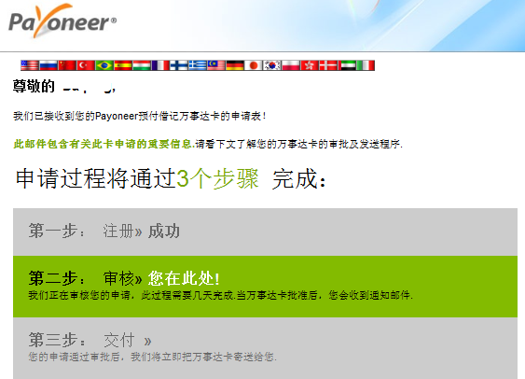

3：添加到需收款公司后台，举例说明Amazon
将Payoneer签发的美国银行账户添加到Amazon后台作为收款的美国银行：
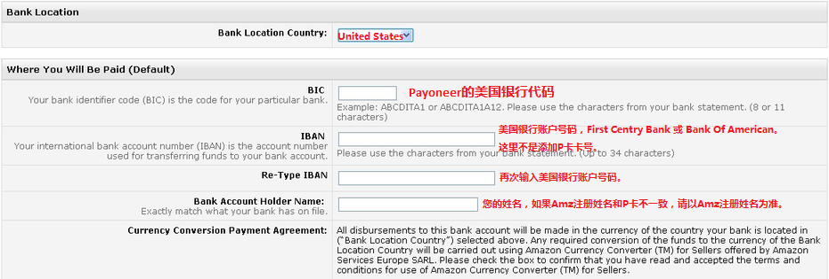
4：Amazon 款项下发
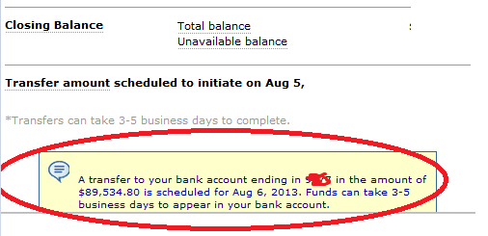
5： 资金进入Payoneer账户，提交验证材料
客户提前或者此时提供审核资料，进入P卡网上后台 --> 入账资金 --> 美国收款账户中提交：
1).身份证扫描件
2).亚马逊账户个人信息一页的截图（包含display name和legal name，截图包含网址栏）
3).店铺网址链接：可以看到您的店铺名字在页面开头，您的产品目录在下面。以链接形式体现在邮件中
6： Payoneer账户资金做提现方式含：
A: Payoneer万事达实体卡立即提现， 每日使用额度总计5000美元
ATM 提现每日额度为2500美元，POS刷卡或者在线消费2500美元。
ATM每次提现收取3.15美元，POS不收基本费，汇率以不高于万事达卡市场汇率的3%结算。
B: Payoneer后台自动操作人民币转账到中国境内银行服务。2-7个工作日到账, 费用是转款金额的2%，参照中国银行0点0分现汇买入价结算。
进入P卡网上后台 --> 提现资金 --> 至当地银行账户 --> 添加银行账户
单笔转款金额：500美元 ~ 9500美元，每日最多转9500美元，每月最多转款10次。
C: 大额美元电汇转款（和人民币结汇），2-7个工作日到账，费用是转款金额的2%。
受理邮箱china.vip@payoneer.com .
注：大额人民币结汇有可能会被要求提供更多交易真实性的证明

